Р О С С И Й С К А Я Ф Е Д Е Р А Ц И Я
Б Е Л Г О Р О Д С К А Я О Б Л А С Т Ь

МУНИЦИПАЛЬНЫЙ РАЙОН «КРАСНЕНСКИЙ РАЙОН»

ЗЕМСКОЕ СОБРАНИЕ
ГОРКИНСКОГО СЕЛЬСКОГО ПОСЕЛЕНИЯ

Р Е Ш Е Н И Е

30 ноября 2012 года № 211

О внесении изменений и дополнений
в Устав Горкинского сельского поселения
муниципального района «Красненский район»
Белгородской области

В соответствии с Федеральным законом от 06.10.2003 года № 131-ФЗ «Об общих принципах организации местного самоуправления в Российской Федерации» земское собрание Горкинского сельского поселения решило:
1. Внести в Устав Горкинского сельского поселения муниципального района «Красненский район» Белгородской области, принятый решением земского собрания Горкинского сельского поселения от 16.06.2007 № 20 (в редакции решений земского собрания Горкинского сельского поселения от 20.03.2009 № 10, от 21.09.2009 № 32, от 06.07.2010 № 71, от 28.02. 2011 № 101, от 28.11.2011 № 142, от 02 июля 2012 года № 188) следующие изменения и дополнения:
1.1. В статье 8 Устава:
- пункт 4 части 1 дополнить словами «в пределах полномочий, установленных законодательством Российской Федерации»;
-пункт 6 части 1 изложить в следующей редакции:
«6) обеспечение проживающих в сельском поселении и нуждающихся в жилых помещениях малоимущих граждан жилыми помещениями, организация строительства и содержания муниципального жилищного фонда, создание условий для жилищного строительства, осуществление муниципального жилищного контроля, а также иных полномочий органов местного самоуправления в соответствии с жилищным законодательством;»;
- пункт 22 части 1изложить в следующей редакции:
«22) утверждение генеральных планов сельского поселения, правил землепользования и застройки, утверждение подготовленной на основе генеральных планов сельского поселения документации по планировке территории, выдача разрешений на строительство (за исключением случаев, предусмотренных Градостроительным кодексом Российской Федерации, иными федеральными законами), разрешений на ввод объектов в эксплуатацию при осуществлении строительства, реконструкции объектов капитального строительства, расположенных на территории сельского поселения, утверждение местных нормативов градостроительного проектирования сельского поселения, резервирование земель и изъятие, в том числе путем выкупа, земельных участков в границах сельского поселения для муниципальных нужд, осуществление муниципального земельного контроля за использованием земель сельского поселения;»;
- часть 2 дополнить пунктом 11 следующего содержания:
«11) оказание поддержки общественным объединениям инвалидов, а также созданным общероссийскими общественными объединениями инвалидов организациям в соответствии с Федеральным законом от 24 ноября 1995 года N 181-ФЗ «О социальной защите инвалидов в Российской Федерации».
2. Принять настоящее решение.
3. Утвердить Положения Устава Горкинского сельского поселения муниципального района «Красненский район» Белгородской области с изменениями и дополнениями, внесенными настоящим решением.
4. Поручить главе Горкинского сельского поселения осуществить государственную регистрацию настоящего решения в Управлении Министерства юстиции Российской Федерации по Белгородской области в порядке, предусмотренном федеральным законом.
5. Обнародовать настоящее решение после его государственной регистрации.
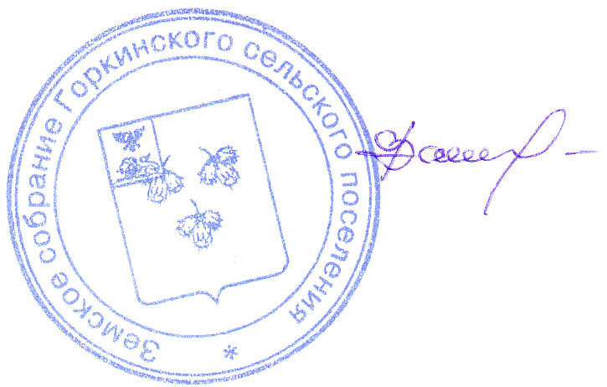

Глава Горкинского
сельского поселения В. В. Вальтер

_______________________________________________________

